Профайл

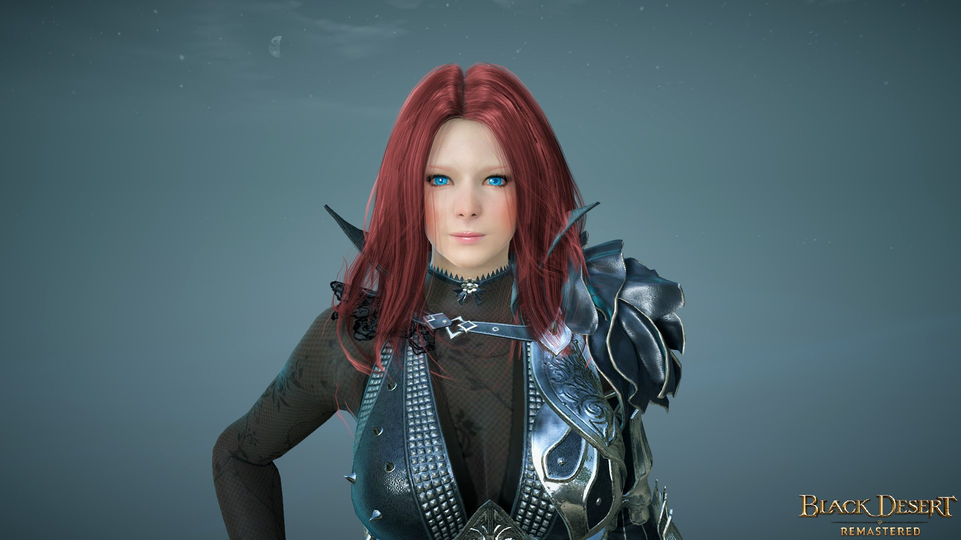

Имя:Гриндетта

**Позывной**: Бестия

**Роль:** Оперативник отряда «Прометей»

**Вид деятельности:**

Снайпер/марксман, контрразведчик, дознаватель

**Вид:** Демон

**Подвид:** Низший демон-суккуб/Младший бог

**Физические характеристики**

**Цвет волос:** Красный

**Цвет глаз:** Голубой

**Пол:** Женский

**Раса:** Европеоид

**Телосложение:** Среднее

**Особые приметы:**

Татуировка на ноге в виде розы с шипами

**Психологическая характеристика**

**Темперамент:** Холерик

**Психотип:** Экстраверсия

**Тип личности:** Доминирование

**Известные психические отклонения:**

Садомазохизм, боязнь личной привязанности, сексуальный фетишизм, сексуальные извращения, нимфомания, эксгибицианизм

**Способности**

**Способности вида:**

Поглощение тепла

Нагрев материи

Улучшенное ночное зрение

Усиление удовольствия

Стирание кратковременной памяти (блокировка перехода в долговременную)

Подчинение

Полет (имеются перепончатые крылья)

**Способности индивида:**

**Слабости**

**Слабости вида:**

Высокоинтенсивный свет

Высокочастотный свет

Низкие температуры

**Слабости индивида:**

Одержимость

**Особые навыки:**

Огнестрельное оружие

Рукопашный бой

Допрос

Пытки

Знаток анатомии

Шпионаж

Разведка

Химик-ядовед

**Предпочитаемая экипировка:**

Демоническая плазменная винтовка

Броня из демон-металла

Одноручный меч из демон-металла

HK 417

ПП 2000

**Краткая биография:**